1. **产品介绍**

二货APP是一个以物换物的闲置物品交换平台，在这里，你可以把你的闲置 交换出去，换成对你有价值的东西而不需要花费金钱。

1. **功能模块**
2. **产品信息架构**

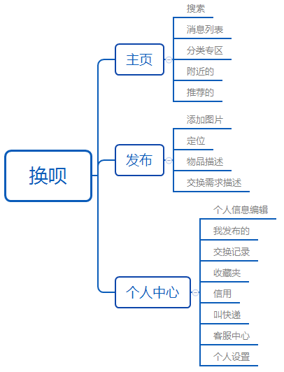

二货整体分为三个模块，分别是“主页”，“发布”，“个人中心”。“主页”和“发布”页面承载了APP的主要功能：发布物品，交换物品。

1. **“主页”布局**

主页分为四部分，第一部分是搜索框，信息列表。第二部分是运营banner，推荐优质内容或者广告。第三部分是物品分类，是几个交换热度较高的物品类型。第四部分是物品图文信息展示瀑布流，分为附近和推荐两类。

1. **“发布”布局**

“发布”页主要是用来填写物品信息，帮助用户更好的描述自己的闲置。有添加图片，定位，物品标题，物品详情描述，物品分类，物品特色标签以及交换需求设置。物品特色标签和交换需求设置可以帮助另一方换客更好的进行交换决策。

1. **“个人中心”布局**

个人中心包含“我发布的”，“我的交换”，“我想要的”，“我的信用 ”，“上门取件”，“客服中心”以及“个人设置”。

“我发布的”包含了我已经发布的闲置物品，是一个信息列表。“我的交换”中展示的是我的每笔交换订单，包括已经交换完成的，交换中的。“我想要的”中放的是我有意愿交换并收藏起来的闲置物品。“我的信用”中接入的是芝麻信用积分。

1. **登陆流程体验**

登陆：

1. 打开APP，进入个人中心，点击“立即登陆”，跳转到登陆注册界面；
2. 输入账号密码登陆；
3. 登陆成功跳转到“主页”。
4. **搜索功能体验**

从主页的搜索框输入关键字，点击搜索，直接跳转到搜索结果页。

1. **发布物品体验**
2. 打开“主页”，点击“发布”按钮跳转到发布页；
3. 首先添加物品图片，添加的第一张图片默认作为封面；
4. 输入物品标题以及物品描述；
5. 选择 物品分类，物品标签以及交换需求；
6. 点击“确认发布”即可将物品发布到交换平台，跳转到“个人店铺”可以查看刚发布的物品。
7. **交换物品体验**

**交换发起方：**

1. 查看主页物品信息流或者自行搜索找到中意物品，点击物品缩略信息，跳转到该物品的物品详情页；
2. 点击“马上换”，跳转到聊天窗口和对方进行协商；
3. 达成交换意愿后，我作为主动发起交换方点击“立即换”跳转到选物页，勾选好自己的物品后，点击“确认”提交订单，等待对方确认订单；
4. 当对方确认订单之后，点击“当面交易”，跳转到收货页；
5. 线下面交后，点击确认收货。

**接受交换方：**

1. 系统消息通知有人发起了交换，收到对方发起的换物订单，点击“查看详情“跳转到 确认订单页；
2. 点击“确认交换”，点击“当面交易“，跳转到收货页；
3. 线下面交后，点击确认收货。
4. **UED简析**
5. **交互方式**

二货APP主页采用标签菜单的方式，用户通过点击就可以进行快速的切换，在模块内部采用上下滑动的方式进行浏览，整个交互过程一只手就可以方便的完成。

1. **信息展示**

主页运营banner采用轮播的方式。主页物品缩略信息以瀑布流的形式展示。

1. **建设性意见**
2. 优化交换流程，提高用户体验；
3. 为用户提供个个性化的推荐内容；
4. 尝试自营二手；
5. 扩大服务范围——把线下社区服务接到线上来，提供入口；
6. 发布物品详情时，添加短视频介绍。
7. **建议汇总列表**

|  |  |  |  |  |  |
| --- | --- | --- | --- | --- | --- |
| 序号 | 类型 | 问题描述 | 解决方式 | 优先级 | 备注 |
| 1 | bug | 快速点击会出现崩溃 | 代码优化 | 高 | 用户体验 |
| 2 | 功能管理 | 现在只能是一物和多物之间的交换，没有提供多物换多物的逻辑 | 开发多物换多物的功能 | 高 | 用户痛点 |
| 3 | 搜索优化 | 在搜索栏输入关键字时，没有对应的提示 | 采用“模糊匹配“的方式进行友好提示 | 中 | 用户体验 |
| 4 | 功能管理 | 发布物品时，并不能添加视频描述 | 开发上传短视频模块 | 中 | 用户体验 |

1. **备注**

体验人：李飞虎，冯伟东，赵娣、欧作冲